正版检查工具安装及使用说明
- 电脑操作系统位数查看
在“我的电脑”或“此电脑”上按右键，选择属性，在“关于”页面上找到操作系统位数信息（32位或者64位）
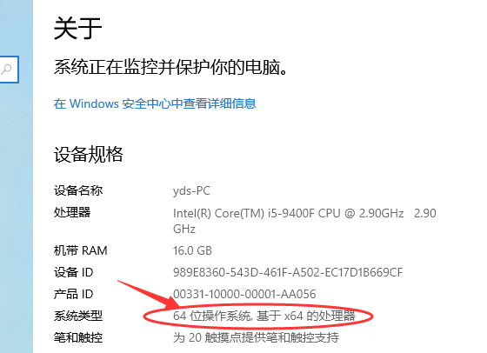
- 检查工具下载
打开“我的电脑”，在地址栏输入网址：ftp://222.202.138.21后回车
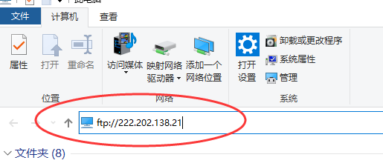
在弹出的登录对话框里输入用户名和密码。用户名和密码都是public
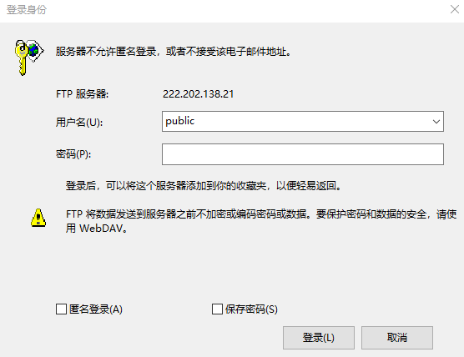
点击登录，进入ftp服务器公共区域，依次打开“公共软件”->“正版检查工具”文件夹。按照自己的操作系统类型选择32位或64位安装程序，在相应的目录上按右键选择“复制到文件夹”，选择存放位置，比如桌面或者D盘。
下载完成后关闭所有ftp服务器窗口
- 检查工具安装
打开下载的安装工具文件夹，在安装程序上点击鼠标右键，选择“以管理员模式运行”：
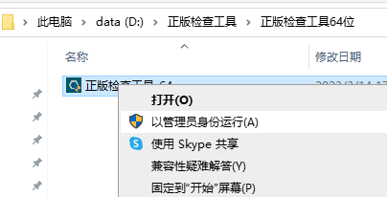
- 在打开的窗口点击“Install”开始安装:
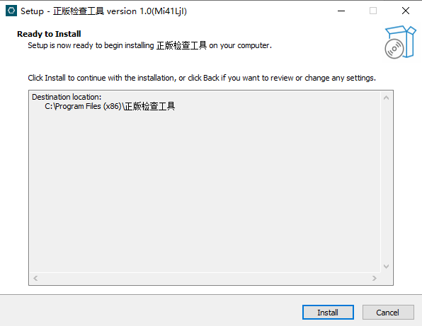
- 安装完毕后进入设置对话框：
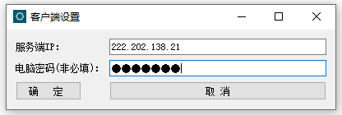
设置如下：
服务端IP：222.202.138.21
电脑密码：自己设定或不填（默认是88888888，可用于退出客户端）
确定后显示设置成功：
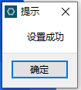
- 接入服务器后，设置本机信息并提交：
- 填写信息说明
员工名：填写具体使用电脑的人的真实姓名，各班一体机填写班主任姓名，实验室、专用室填写管理人员姓名。
房间号：必须按图示加楼宇名称，名雅校区只有一栋统一填综合楼。
资产编号：有资产编号的直接填写资产编号，没有的填写计算机品牌+型号。
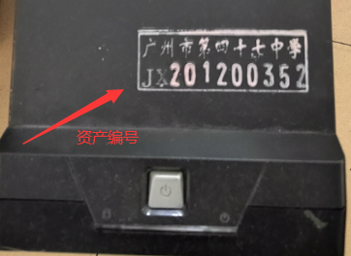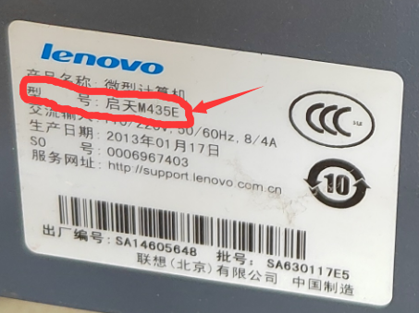
计算机品牌：我校主要是联想与ACER，部分是组装机，按实际填写。
计算机类型：手提电脑选择便携机，一体机和台式机统一选择台式机。
- 操作成功后可以查看本机软件配置：
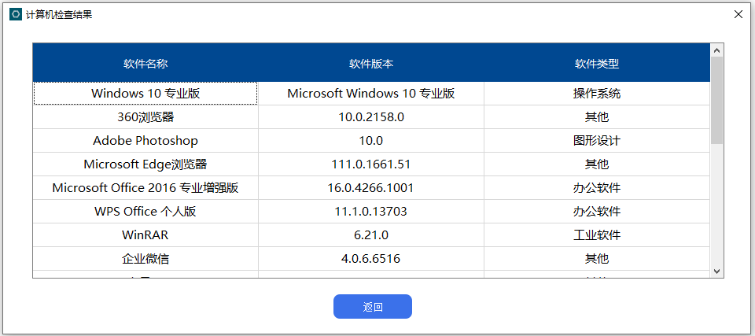
- 关闭当前窗口后，可以右键点击任务栏图标再次调出窗口并修改设置或者退出程序：
注意：
- 部分电脑可能需要提前退出杀毒软件和防火墙才能完成安装；
- 如果提示缺少组件，请通过电脑管家或者360软件管家安装C++运行库2015后再启动安装程序。（在搜素栏里直接搜素，自动找到匹配软件）
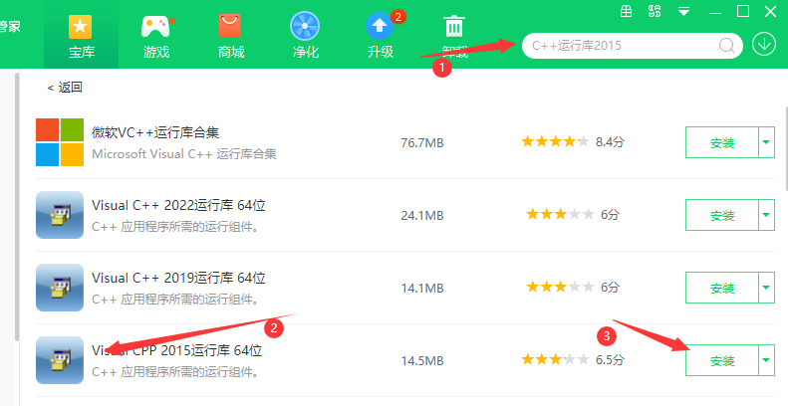
广州中学信息与评估中心（2023.4.4）

